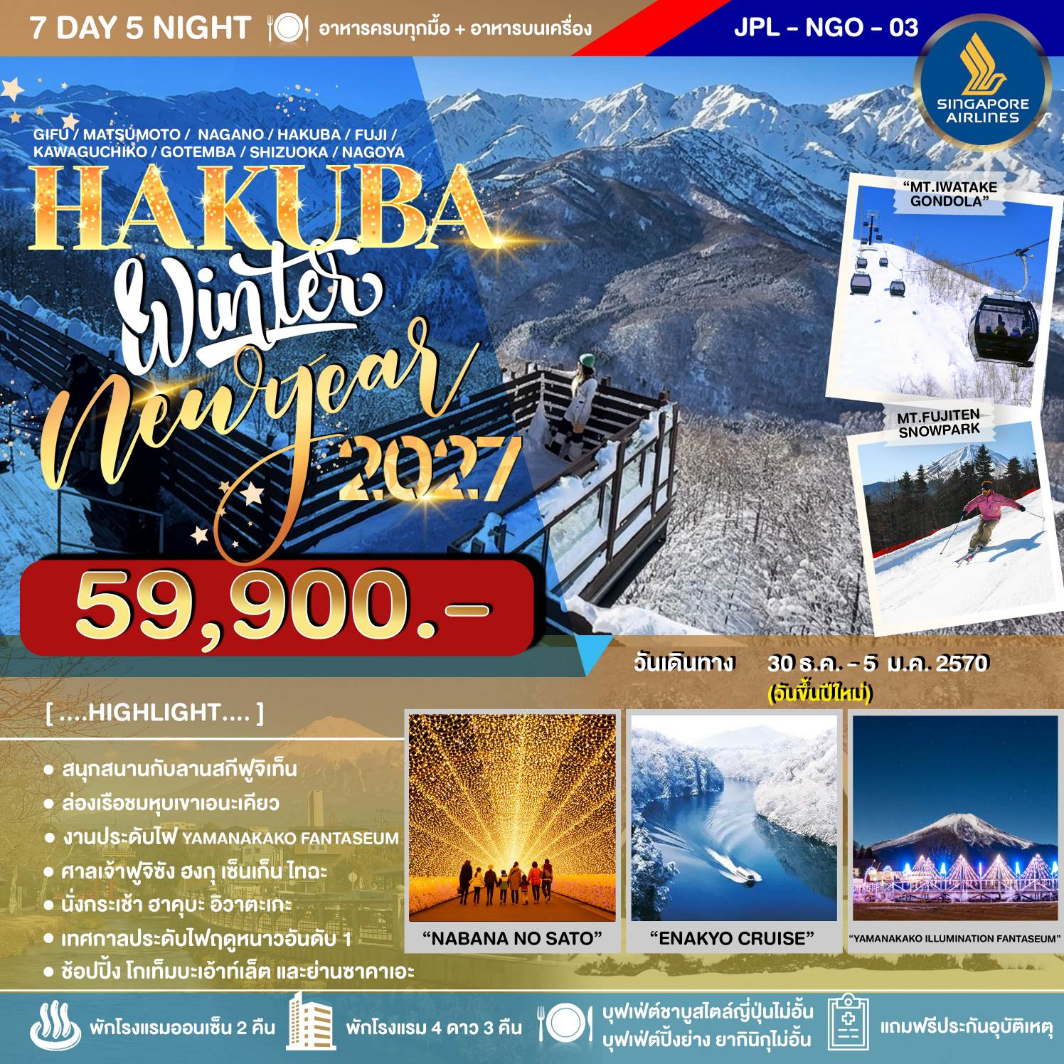

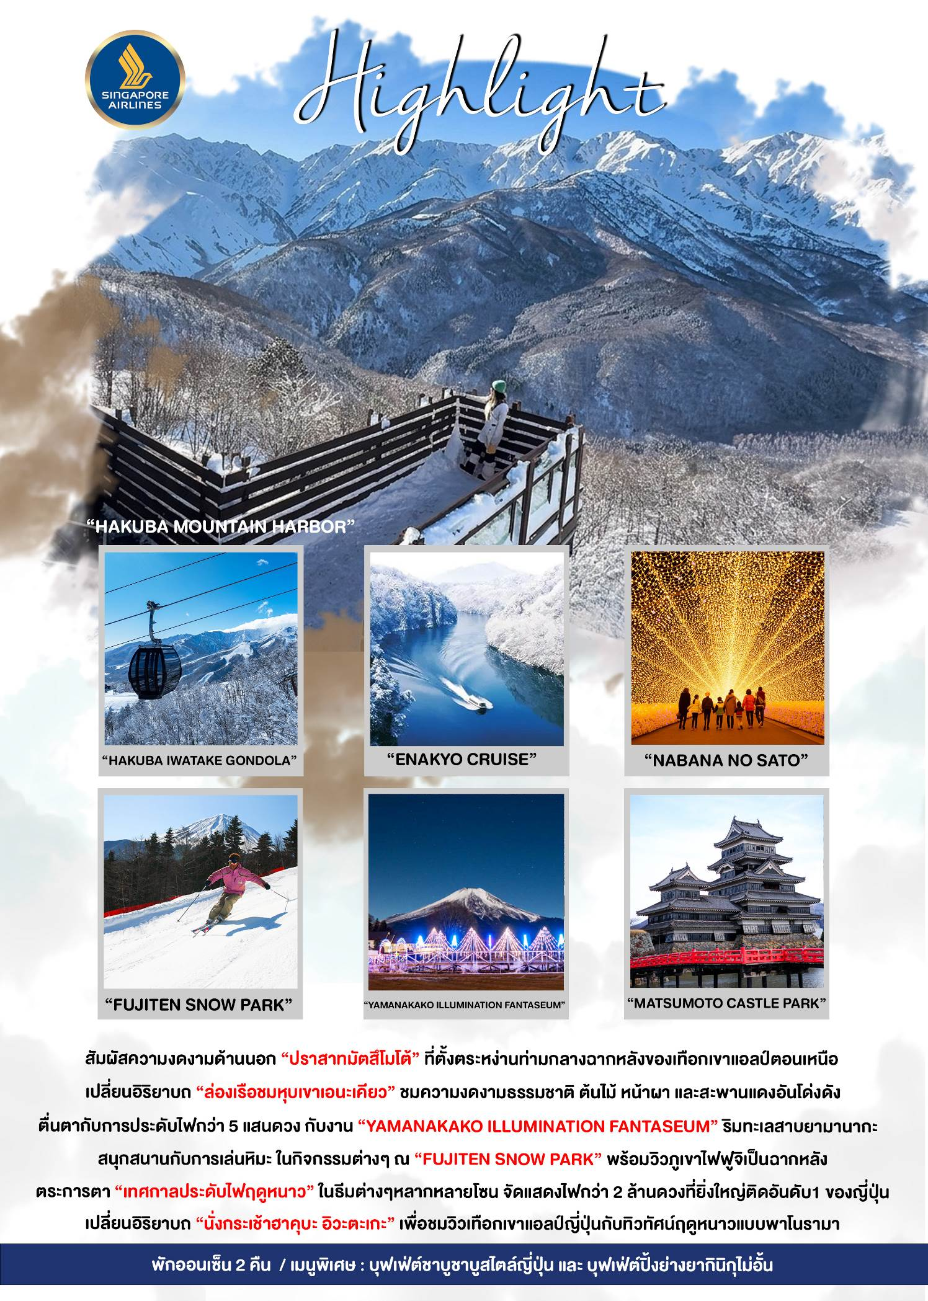

วันที่ | โปรแกรมทัวร์ | อาหาร |  |  | โรงแรม
วันที่ | โปรแกรมทัวร์ | เช้า | เที่ยง | เย็น
1 | สนามบินสุวรรณภูมิ - สนามบินชางงีสิงคโปร์ |  |  | ✈
2 | สนามบินนาโกย่า เมืองกิฟุ - ล่องเรือชมหุบเขาเอนะเคียว - เมืองนากาโน่ - หมู่บ้านนารายจูกุ - ปราสาทมัตสึโมโต้ | ✈ | 🍽 | 🍽 | ALPICO PLAZA HOTEL  หรือเทียบเท่า 3 ดาว ⭐️ ⭐️ ⭐️
3 | เมืองฮาคุบะ - นั่งกระเช้าฮาคุบะ อิวะตะเกะ + จุดชมวิวพาโนรามาฮาคุบะเมาท์เทนฮาร์เบอร์ - ร้านกาแฟสตาร์บัคส์ SNOW PEAK - สวนโออิเดะพาร์ค | 🍽 | 🍽 BENTO | 🍽  YAKINIKU | ALPICO PLAZA HOTEL  หรือเทียบเท่า 3 ดาว ⭐️ ⭐️ ⭐️
4 | เมืองยามานาชิ - สนุกสนาน ณ ฟูจิเท็น สกีรีสอร์ท - หมู่บ้านโอชิโนะฮัคไค - ทะเลสาบยามานะกะโกะ + เทศกาลประดับไฟ "FANTASEUM" - ออนเซ็น+บุฟเฟ่ต์ขาปูยักษ์ไม่อั้น | 🍽 | 🍽 | 🦀 | MOTOSU PHOENIX HOTEL ♨  หรือเทียบเท่า 4 ดาว ⭐️ ⭐️ ⭐️⭐️
5 | ทะเลสาบคาวากุจิโกะ - ศาลเจ้าฟูจิซัง ฮงกุ เซ็นเก็น ไทฉะ - โกเท็มบะ แฟคทอรี่ เอ้าท์เล็ต -  ออนเซ็น | 🍽 | 🍽 | 🍽 | HOTEL JUST ONE FUJI OYAMA ♨  หรือเทียบเท่า 4 ดาว ⭐️ ⭐️ ⭐️⭐️
6 | ทะเลสาบฮามานะ - ย่านซาคาเอะ - เทศกาลประดับไฟ NABANA NO SATO | 🍽 | 🍲  SHABU | 🍽 | CHUBU CENTRAIR HOTEL  หรือเทียบเท่า 4 ดาว ⭐️ ⭐️ ⭐️⭐️
7 | สนามบินนาโกย่า - สนามบินชางงีสิงคโปร์ -สนามบินสุวรรณภูมิ | 🍽 | ✈

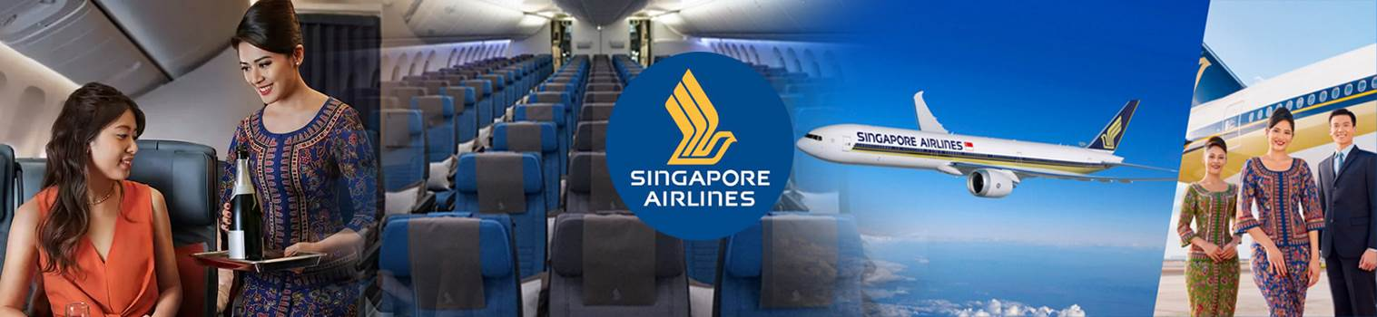
กำหนดการเดินทาง 30 ธันวาคม 2569 - 5 มกราคม 2570 (วันขึ้นปีใหม่)

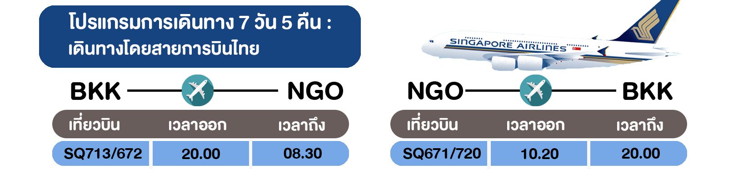
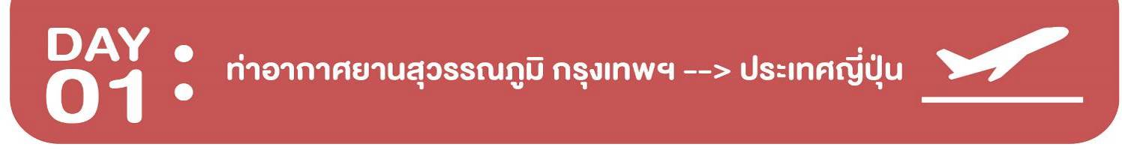
17.00 น. พร้อมกันที่ท่าอากาศยานสุวรรณภูมิ ชั้น 4 ส่วนผู้โดยสารระหว่างประเทศ ขาออก ประตู 6 เคาน์เตอร์ K
โดย สายการบินสิงคโปร์แอร์ไลน์ (SINGAPORE AIRLINES) เจ้าหน้าที่ คอยให้การต้อนรับและอำนวยความสะดวกด้านเอกสารก่อนขึ้นเครื่อง
20.00 น. เหินฟ้าสู่ สาธารณรัฐสิงคโปร์ โดยสายการบินสิงคโปร์แอร์ไลน์ SINGAPORE AIRLINES (SQ) เที่ยวบินที่
SQ 713 (ใช้เวลาเดินทางประมาณ 2 ชั่วโมง/ เวลาท้องถิ่นจะเร็วกว่าประเทศไทย 1 ชั่วโมง)
23.30 น. เดินทางถึงสนามบินชางงีสิงคโปร์ สาธารณรัฐสิงคโปร์ เตรียมรอต่อเครื่องบินระหว่างประเทศสู่ สนามบินนาโกย่า ประเทศญี่ปุ่น


NAGOYA / GIFU / NAGANO

O สนามบินนาโกย่า
O เมืองกิฟุ - ล่องเรือชมหุบเขาเอนะเคียว
O เมืองนากาโน่ - หมู่บ้านนารายจูกุ
O ปราสาทมัตสึโมโต้
01.20 น. เหินฟ้าสู่ ประเทศญี่ปุ่น โดยสายการบินสิงคโปร์แอร์ไลน์ SINGAPORE AIRLINES (SQ) เที่ยวบินที่
SQ 672 (ใช้เวลาเดินทางประมาณ 6 ชั่วโมง/ เวลาท้องถิ่นจะเร็วกว่าประเทศไทย 2 ชั่วโมง)
08.30 น. เดินทางถึงสนามบินนาโกย่า ประเทศญี่ปุ่น หลังจากผ่านขั้นตอนศุลกากรเรียบร้อยแล้ว
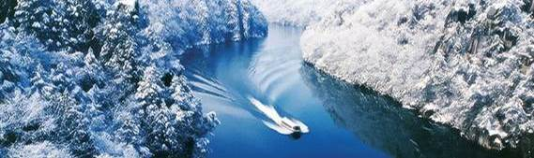จากนั้นนำท่านสู่ “เมืองกิฟุ” เพื่อเปลี่ยนอิริยาบถ “ล่องเรือชมหุบเขาเอนะเคียว (ENAKYO CRUISE)” เพราะที่นี่เป็นเมืองแห่งธรรมชาติ มีความงดงามและอุดมสมบูรณ์ในเรื่องต้นไม้ หลากหลายพันธุ์ น้อยใหญ่หลายชนิด มีโขดหิน หน้าผา และสะพานแดงอันโด่งดัง หรือที่เราเรียกกันว่า “สะพานเอนะเคียวโอฮาชิ” ซึ่งเป็นสะพานแดงสดโดดเด่นกลางลำน้ำ มีต้นไม้น้อยใหญ่ ซึ่งถ้าหากดูภาพวาดดัง ๆ ของศิลปินหลายคน เขาก็จะมาวาดทิวทัศน์ความงดงามที่นี่ เมื่อเข้าไปนั่งในเรือแล้วก็จะมองเห็นทัศนียภาพได้ 360 องศา ลักษณะของเรือมีกระจกกั้นรอบรวมไปถึงบริเวณหลังคาก็มีส่วนที่เป็นกระจก เหมาะกับทุกช่วงฤดูของญี่ปุ่น เช่นดอกซากุระในฤดูใบไม้ผลิ ใบไม้สีเขียวในฤดูร้อน ใบไม้ร่วงในฤดูใบไม้ร่วง และในฤดูหนาวที่มีหิมะปลกคลุมไปทั่วทั้งพื้นที่

รับประทานอาหารกลางว ณ ภัตตาคาร

รับประทานอาหารกลางวัน ณ ภัตตาคาร

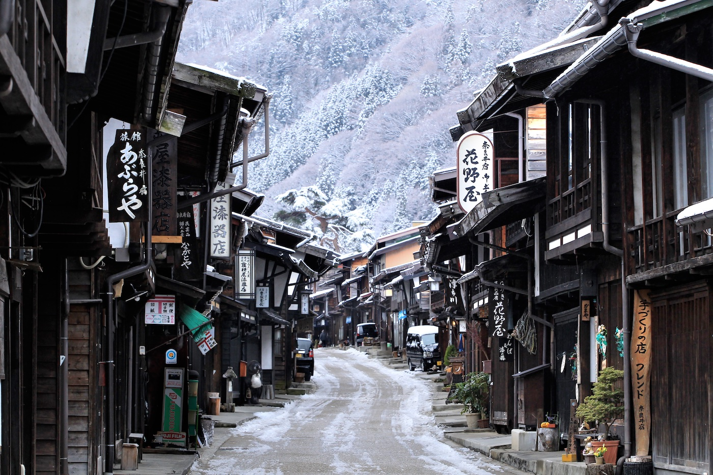จากนั้นนำท่านสู่ “เมืองนากาโน่” เพื่อย้อนรอยสมัยเอโดะที่ “หมู่บ้านนารายจูกุ (NARAI-JUKU)” ที่ตั้งอยู่บนทางหลวงสายประวัติศาสตร์ยุคเอโดะ อาคารไม้โบราณต่างๆ ทำให้ที่นี่มีเสน่ห์มากมายอย่างเหลือเชื่อราวกับเราได้ย้อนประวัติศาสตร์กลับไปกว่าพันปี แล้วยังมีแกลเลอรีงานฝีมือมากมายที่จำหน่ายผลิตภัณฑ์งานแกะสลักไม้ในท้องถิ่น ที่ทำด้วยความปราณีตจากภูมิปัญญาที่สืบทอดต่อกันมาให้ท่านได้ชมซื้อเป็นของฝากได้อีกด้วย
จากนั้นนำท่านชม “ปราสาทมัตสึโมโต้ (MATSUMOTO CASTLE)” (ชมด้านนอกไม่รวมค่าเข้าตัวปราสาท) สัญลักษณ์ของเมือง และได้ชื่อว่าเป็น 1 ใน 3 ปราสาทที่มีความสวยงามที่สุดของญี่ปุ่น ที่สามารถรอดพ้นการถูกทำลายจากเพลิงของสงครามมาได้จนถึงปัจจุบัน ตัวปราสาทมีผนัง ที่ทาด้วยสีดำสนิททำให้มีฉายาว่า ปราสาทอีกาดำ
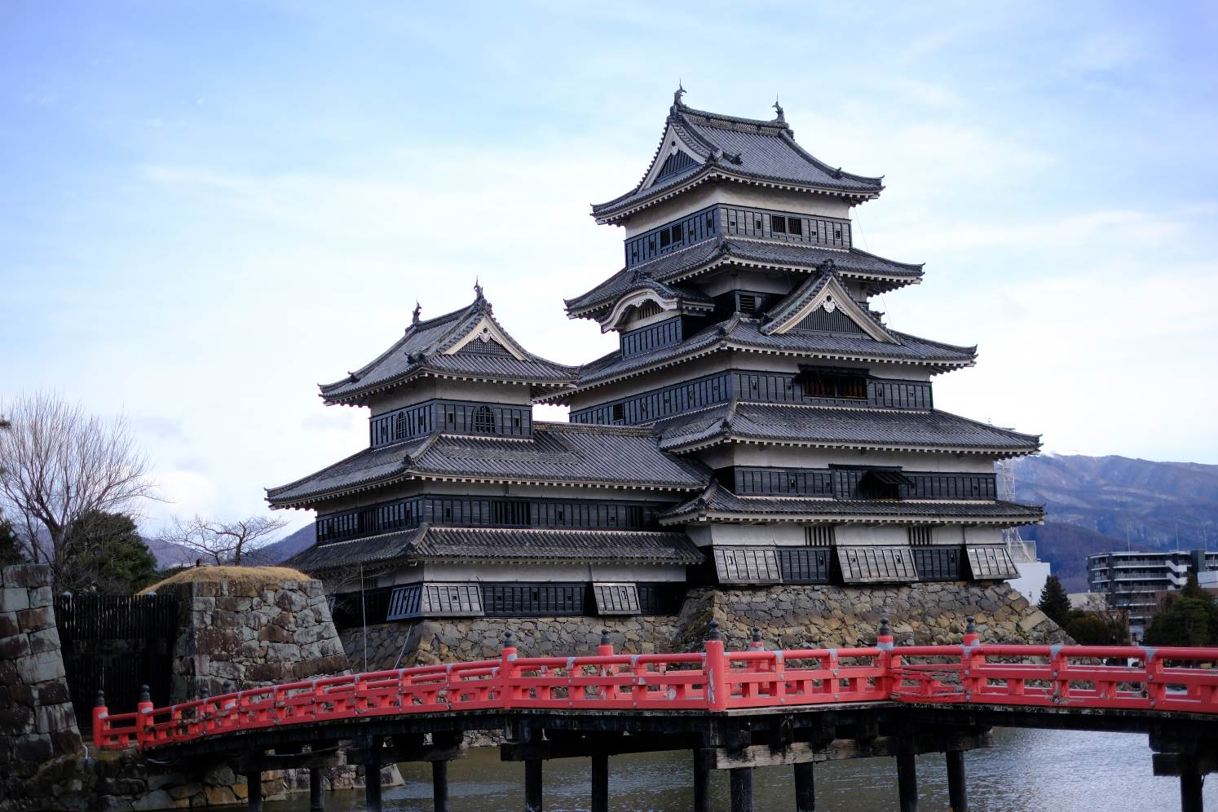

รับประทานอาหารค่ำ ณ ภัตตาคาร

พักที่ ALPICO PLAZA HOTEL หรือเทียบเท่า


NAGANO / HAKUBA

O เมืองฮาคุบะ
O นั่งกระเช้าฮาคุบะ อิวะตะเกะ + จุดชมวิวพาโนรามาฮาคุบะเมาท์เทนฮาร์เบอร์
O ร้านกาแฟสตาร์บัคส์ SNOW PEAK
O สวนโออิเดะพาร์ค
รับประทานอาหารเช้า ณ ห้องอาหารของโรงแรม

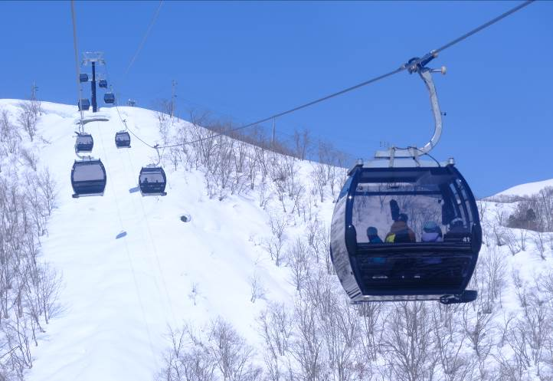จากนั้นนำทุกท่านเดินทางสู่ "เมืองฮาคุบะ" เมืองที่มีสถานที่ท่องเที่ยวทางธรรมชาติมากมายที่นักท่องเที่ยวต่างให้ความสนใจตลอดปี จากนั้นนำทุกท่านเปลี่ยนอิริยาบถ "นั่งกระเช้าฮาคุบะ อิวะตะเกะ (HAKUBA IWATAKE GONDOLA)" สำหรับในช่วงฤดูหนาวหิมะจะปกคลุมทั่วพื้นที่เป็นสีขาวโพลน และเป็นแหล่งท่องเที่ยวยอดนิยมในการมาชมวิวสวยๆ มุมสูงจากกระเช้าตลอดสองข้างทาง
นำท่านสู่จุดชมวิวหน้าหนาวของเทือกเขาเจแปนแอลป์ที่สวยที่สุดในฮาคุบะ "จุดชมวิวพาโนรามา (HAKUBA MOUNTAIN HARBOR)" จุดชมวิวที่ถูกสร้างขึ้นในปี 2018 ตั้งอยู่บนระดับความสูง 1,289 เมตร ระเบียงชมวิวแบบพาโนรามาที่เป็นที่นิยมอย่างมากทั้งฤดูใบไม้ร่วง และฤดูหนาว กับเทือกเขาทั้งสามแห่งฮาคุบะ (ภูเขาฮาคุบะ, ภูเขาชาชิ และภูเขาฮาคุบะ ยาริทาเกะ) พร้อมนั่งจิบกาแฟและขนมเพลินๆจาก "THE CITY BAKERY" ลองชิมมัฟฟินซินนามอนและช็อกโกแลตร้อนข้นมันที่เป็นเมนูซิกเนเจอร์ของทางร้าน พร้อมวิวทิวทัศน์ที่สวยงามอย่างลงตัว
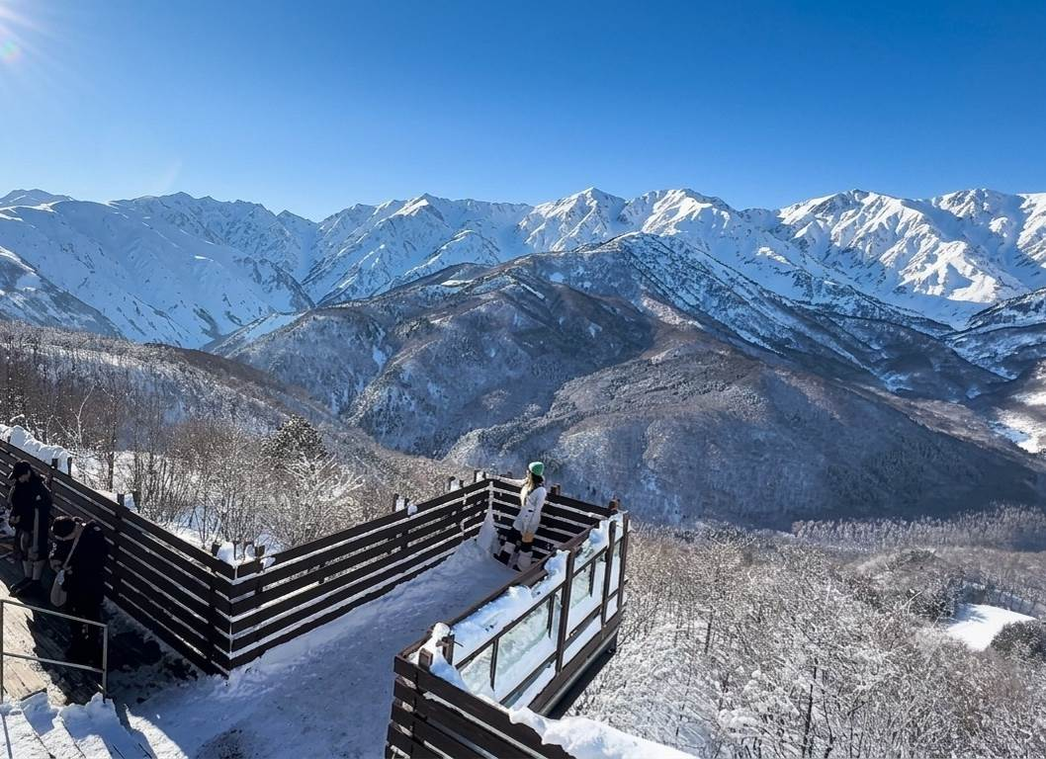
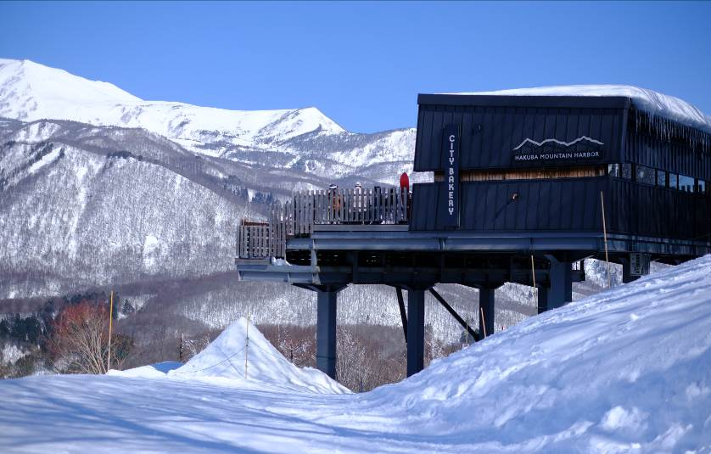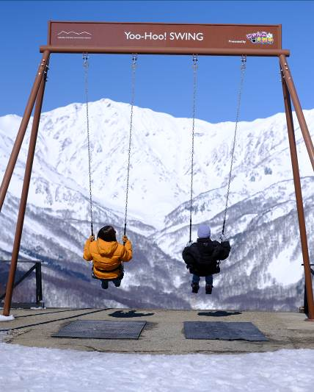
รับประทานอาหารกลางวัน บริการท่านด้วยอาหารญี่ปุ่นแบบเซ็ตเบ็นโตะ (เซ็ตกล่อง)

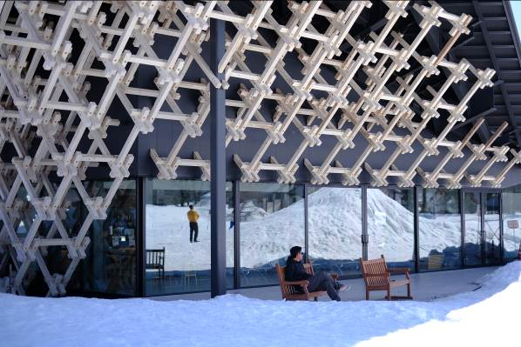นำท่านสู่ “ร้านกาแฟสตาบัคส์ (STARBUCK AT SNOW PEAK )” ร้านกาแฟสดแบรนด์ดังที่ตั้งอยู่ในร้านแหล่งขายอุปกรณ์ในการเดินป่า หรือ Snow Peak Land Station สาขา Hakuba ที่ตั้งหันหน้าไปทางเทือกเขาแอลป์ตอนเหนือ และเทือกเขาฮาคุบะ ให้ท่านได้นั่งทานกาแฟร้อนๆ เพิ่มความอบอุ่นให้กับร่างกาย พร้อมชมวิวที่สามารถมองเห็นไปจนถึงสกีรีสอร์ท ฮัปโปโอเนะ สกีรีสอร์ทที่เก่าแก่ที่สุดในญี่ปุ่น (ไม่รวมค่าขนมและเครื่องดื่ม)
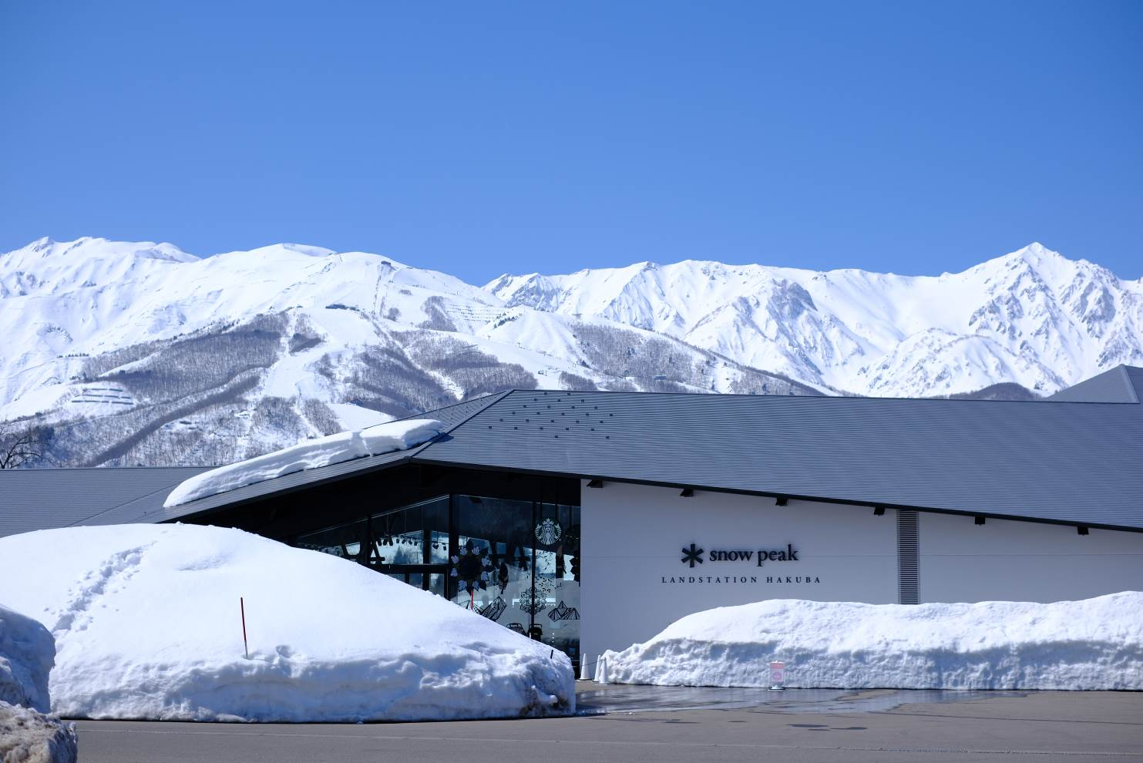

รับประทานอาหารค่ำ ณ ภัตตาคาร

พักที่ ALPICO PLAZA HOTEL หรือเทียบเท่า

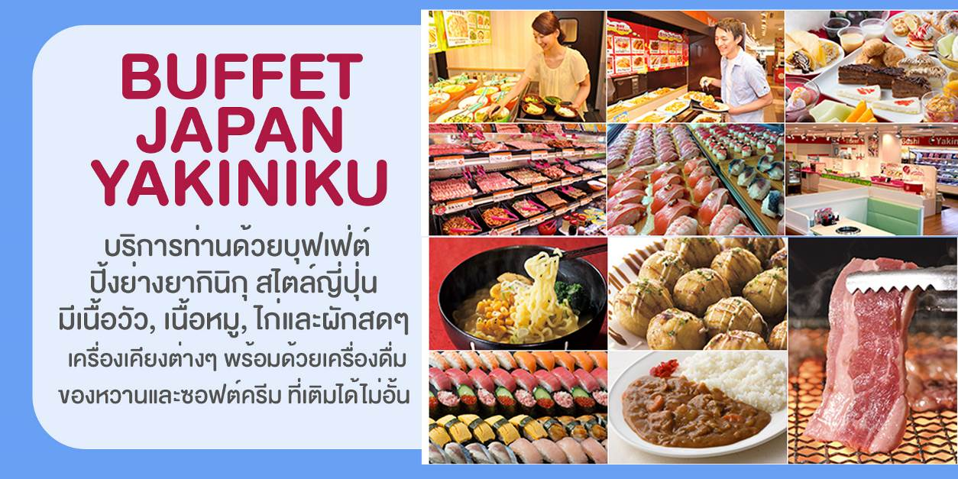


YAMANASHI

O เมืองยามานาชิ - สนุกสนาน ณ ฟูจิเท็น สกีรีสอร์ท
O หมู่บ้านโอชิโนะฮัคไค
O ทะเลสาบยามานะกะโกะ + เทศกาลประดับไฟ "FANTASEUM"
O แช่น้ำแร่ออนเซ็น+บุฟเฟ่ต์ขาปูยักษ์ไม่อั้น

รับประทานอาหารเช้า ณ ห้องอาหารของโรงแรม
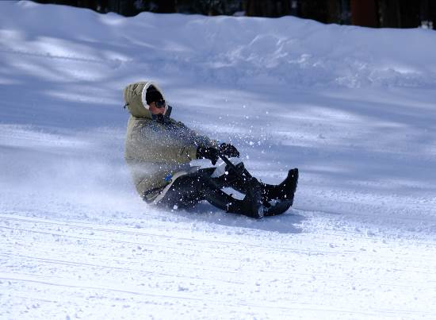จากนั้นนำท่านได้สัมผัสความสนุกสนานบน “ฟูจิเท็น สกีรีสอร์ท (FUJITEN SKI RESORT)” สนุกสนานกับกิจกรรมฤดูหนาวมากมาย อาทิ สกี สโนว์ บอร์ด กระดานเลื่อนหิมะ ฯลฯ หรือเลือกพักผ่อนอิริยาบถกับการนั่งจิบกาแฟชมบรรยากาศลานสกี เลือกซื้อของที่ระลึกหลากหลายเวอร์ชั่น เก็บภาพแห่งความประทับใจกับมุมสวยๆที่มีลานหิมะสีขาวซึ่งมีภูเขาไฟฟูจิเป็นฉากหลัง (รวมค่าเข้าลานสกีและกระดานเลื่อน SLEDGE ไม่รวมอุปกรณ์สกี)

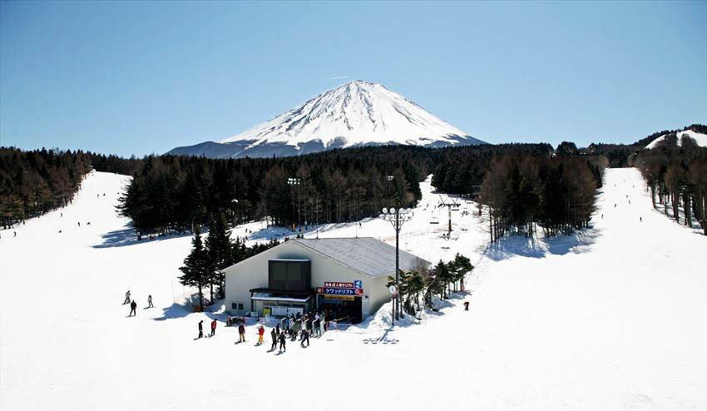
รับประทานอาหารกลางวัน ณ ภัตตาคาร

จากนั้นนำท่านเดินทางสู่ “โอชิโนะฮัคไค (OSHINO HAKKAI)” บ่อน้ำที่เกิดจากการละลายของหิมะบนภูเขาไฟฟูจิ ที่ใช้เวลาอันยาวนาน ในการไหลลงมาสู่พื้นดินและซึมไปยังบ่อน้ำแต่ละบ่อ ดังนั้นน้ำที่อยู่ในบ่อจะเป็นน้ำที่ใสสะอาดและสดชื่นมาก ในปี 1985 สถานที่แห่งนี้ยังได้ถูกเลือกให้เป็น 1 ใน 100 อันดับแหล่งน้ำจากธรรมชาติที่ดีที่สุดของญี่ปุ่นอีกด้วย
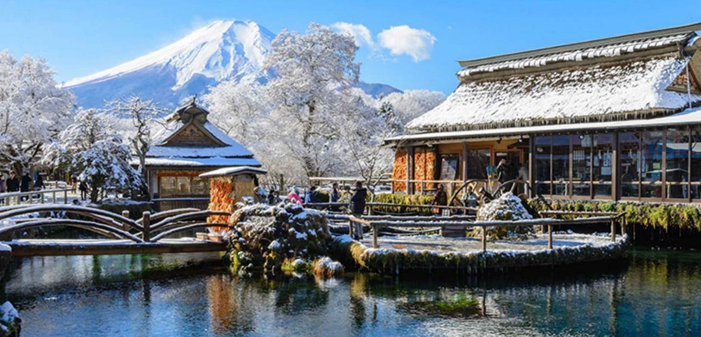

จากนั้นนำท่านสู่ “ทะเลสาบยามานะกะโกะ (LAKE YAMANAKAKO)” ทะเลสาบ 1 ใน 5 ทะเลสาบรอบภูเขาไฟฟูจิ และเป็นทะเลสาบที่ใหญ่ที่สุดในบรรดาทะเลสาบทั้ง 5 และยังได้รับการขึ้นทะเบียนเป็นมรดกโลกจาก UNESCO และมีตำแหน่งที่ใกล้ภูเขาไฟฟูจิมากที่สุด ให้ทุกท่านได้เพลิดเพลินไปกับงานเทศกาลประดับไฟ “YAMANAKAKO ART ILLUMINATION FANTASEUM" เนรมิตสวน Hananomiyako ที่ตั้งอยู่บริเวณริมทะเลสาบยามานะกะโกะ ให้เต็มไปด้วยการประดับแสงไฟมากกว่า 500,000 ดวง ท่ามกลางภูมิทัศน์สุดอลังการที่มองเห็นเงาของภูเขาไฟฟูจิเป็นฉากหลัง
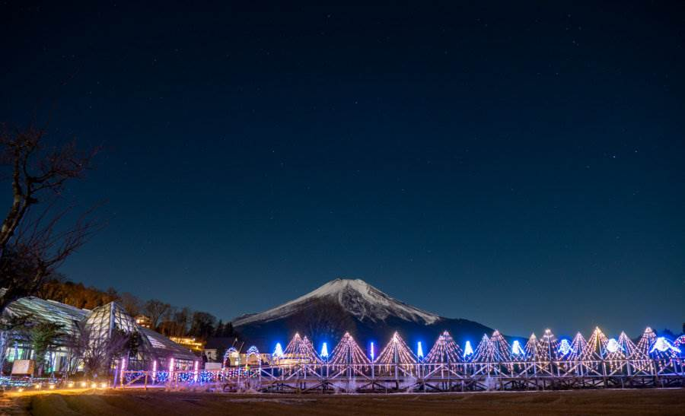
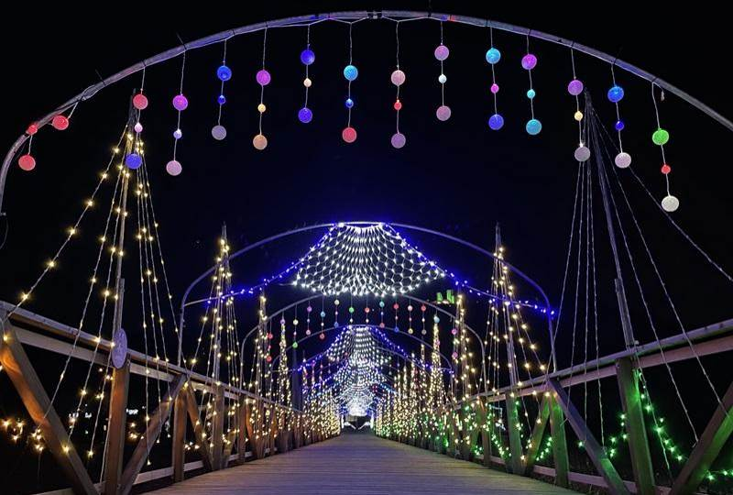
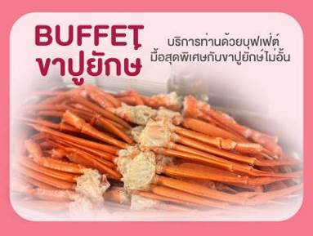

รับประทานอาหารค่ำ ณ ห้องอาหารของโรงแรม

พักที่ MOTOSU PHOENIX HOTEL หรือเทียบเท่า

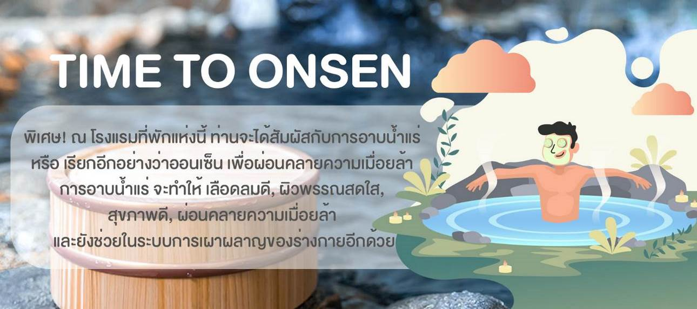


KAWAGUCHIKO / FUJINOMIYA

O ทะเลสาบคาวากุจิโกะ
O ศาลเจ้าฟูจิซัง ฮงกุ เซ็นเก็น ไทฉะ
O โกเท็มบะ แฟคทอรี่ เอ้าท์เล็ต
O แช่น้ำแร่ออนเซ็น
รับประทานอาหารเช้า ณ ห้องอาหารของโรงแรม

นำท่านเพลิดเพลินกับวิวภูเขาไฟฟูจิที่ “ทะเลสาบคาวากุจิโกะ (LAKE KAWAGUCHIKO)” ทะเลสาบที่กว้างใหญ่เป็นอันดับ 2 ของ 5 ทะเลสาบรอบภูเขาไฟฟูจิ ความสูงกว่าระดับน้ำทะเลประมาณ 800 เมตร ทำให้สภาพอากาศบริเวณนี้เย็นสบายตลอดปี รายล้อมไปด้วยธรรมชาติที่อุดมสมบูรณ์ และทิวทัศน์สวยงามตลอดปี จัดเป็นสถานที่ที่ห้ามพลาด สามารถชมวิวได้ทั้งทะเลสาบและภูเขาไฟฟูจิได้อย่างชัดเจนไปพร้อมๆกัน
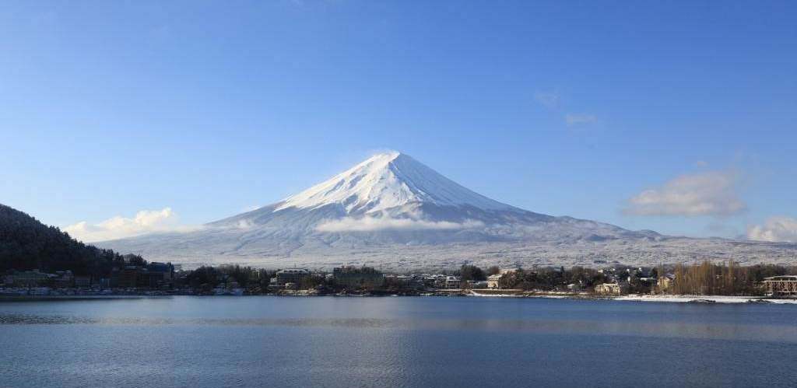
รับประทานอาหารกลางวัน ณ ภัตตาคาร

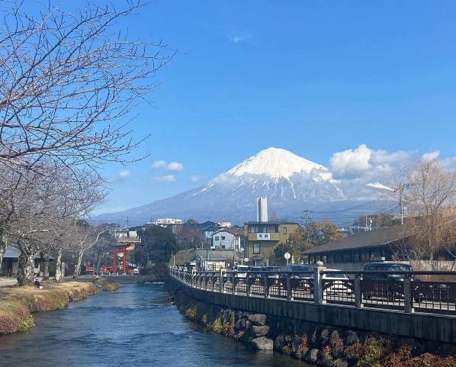จากนั้นนำท่านเดินทางสู่ “ศาลเจ้าฟูจิซัง ฮงกุ เซ็นเก็น ไทฉะ (FUJISAN HONGU SENGEN TAISHA)” ศาลเจ้าที่ถูกสร้างขึ้นตามความเชื่อเพื่อป้องกันการปะทุของภูเขาไฟฟูจิ ถือเป็นศาลเจ้าสำคัญและเป็นศาลเจ้าหลักของศาลเจ้าเซ็นเก็นและอาซามะกว่า 1,300 แห่งทั่วประเทศ และถือเป็นศาลเจ้าที่เป็นจุดเริ่มต้นของการปีนภูเขาไฟฟูจิอีกเส้นทางหนึ่งนอกเหนือจากสถานีฟูจิโนมิยะชั้น 5 อีกด้วย
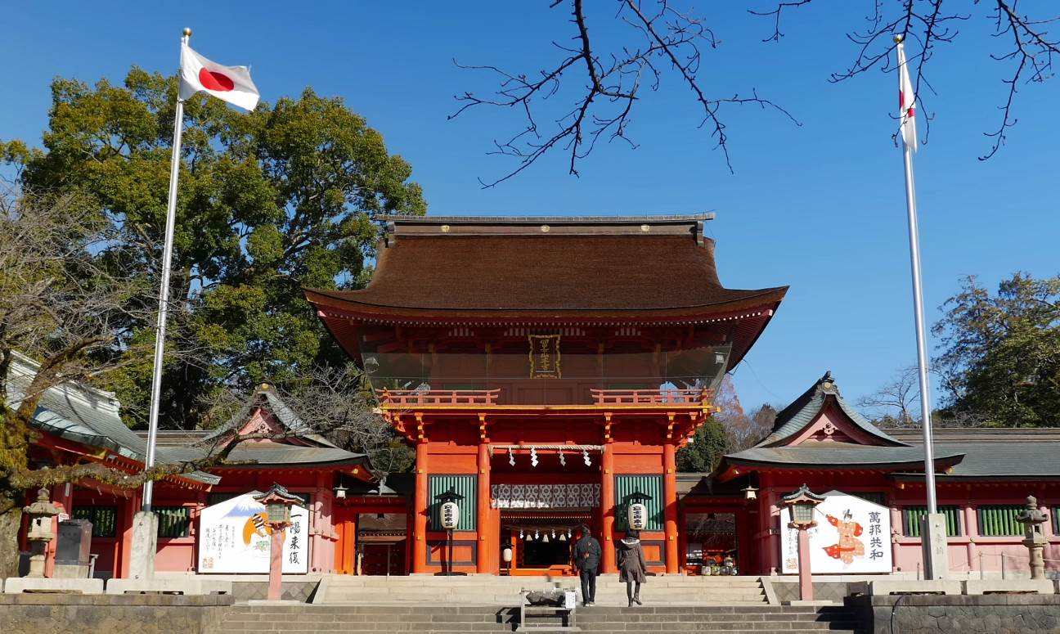

นำท่านเดินทางสู่แหล่งช้อปปิ้งอย่างจุใจกับสินค้าแบรนด์เนมที่ “โกเท็มบะ แฟคทอรี่ เอ้าท์เล็ต (GOTEMBA OUTLET)” ที่มีฉากหลังเป็นภูเขาไฟฟูจิและยังเป็นแหล่งรวมสินค้านำเข้าและสินค้าแบรนด์ญี่ปุ่นโกอินเตอร์มากมาย ทั้งกระเป๋า เครื่องประดับ และนาฬิกาหรู รองเท้าแฟชั่น สินค้าสำหรับคุณหนู และสินค้าอื่นๆอีกมากมาย
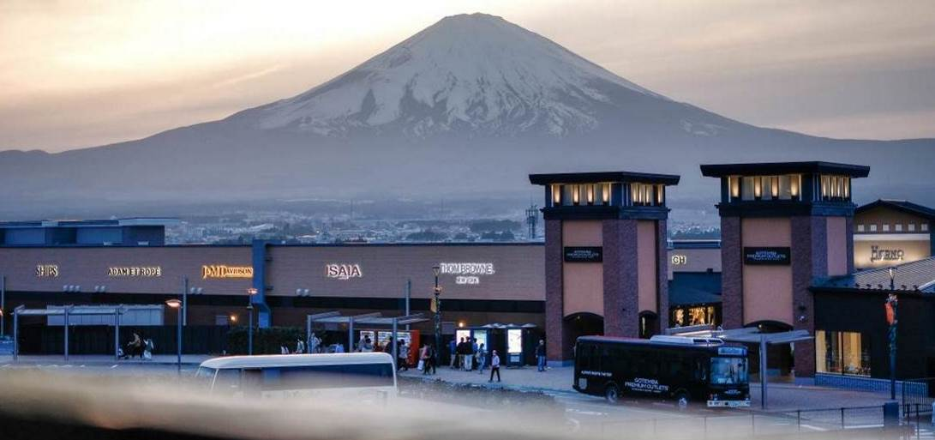

รับประทานอาหารค่ำ ณ ห้องอาหารของโรงแรม

พักที่ HOTEL JUST ONE FUJI OYAMA หรือเทียบเท่า

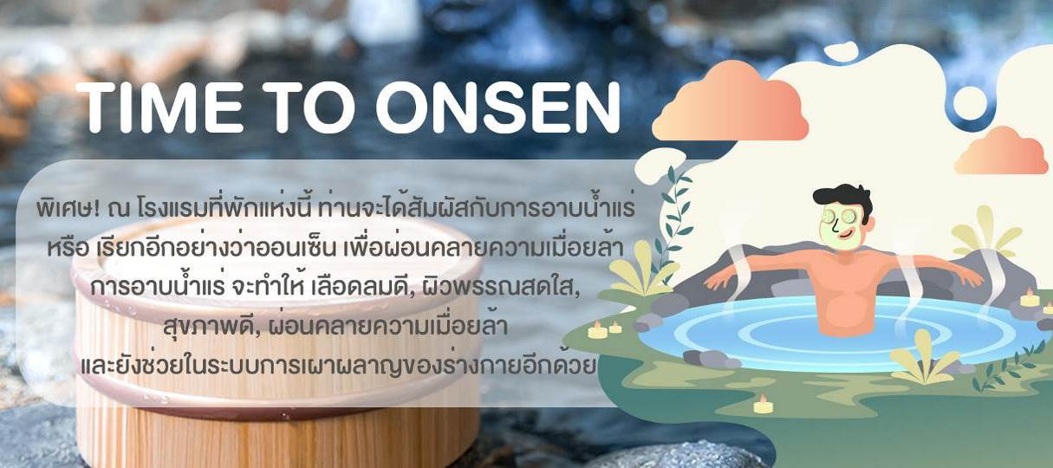


HAMAMATSU / NAGOYA

O ทะเลสาบฮามานะ
O ย่านซาคาเอะ
O เทศกาลประดับไฟ NABANA NO SATO

รับประทานอาหารเช้า ณ ห้องอาหารของโรงแรม
จากนั้นนำท่านชม “ทะเลสาบฮามานะ (LAKE HAMANA)” หรือทะเลสาบปลาไหล ทะเลสาบอันเป็นแหล่งเพาะเลี้ยงปลาไหลที่ใหญ่ที่สุด อิสระกับการเลือกซื้อผลิตภัณฑ์ที่ทำมาจากปลาไหล อาทิ พายปลาไหล คุกกี้ปลาไหล ก้างปลาไหลทอดกรอบ ฯลฯ หรือเลือกมุมสวยๆ เก็บภาพเป็นที่ระลึก
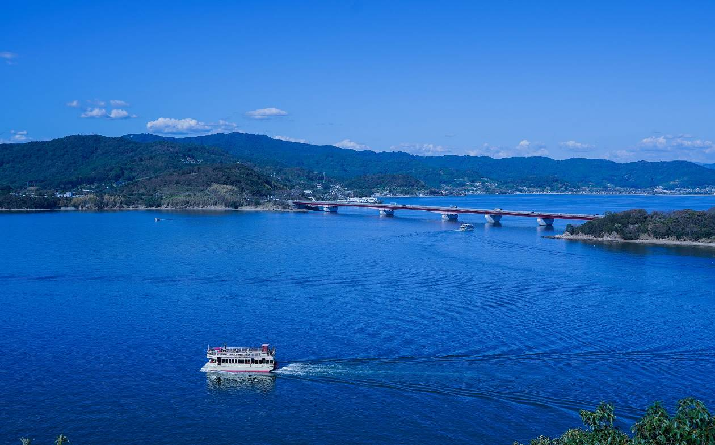
รับประทานอาหารกลางวัน ณ ภัตตาคาร
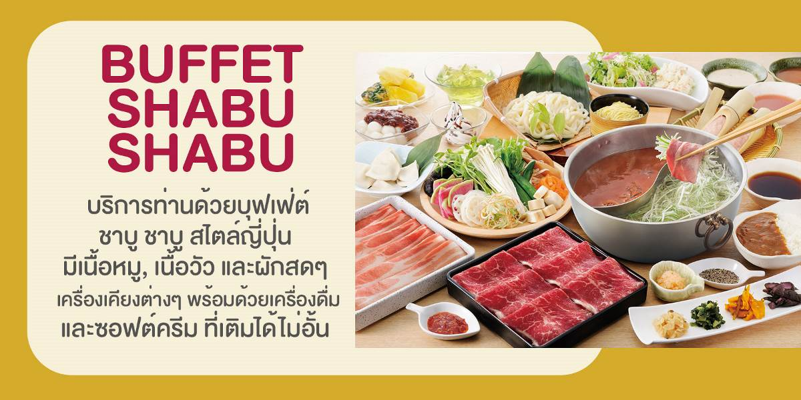

จากนั้นเดินทางสู่ “เมืองนาโกย่า” ต่อสู่ “ย่านซาคาเอะ (SAKAE)” ย่านช้อปปิ้งและแหล่งบันเทิงยามราตรี สินค้าแบรนด์เนมจากทุกมุมโลกเรียงรายอยู่บนถนนสายนี้ ทั้งห้างสรรพสินค้า ร้านอาหาร ที่บ่งบอกถึงความมีระดับให้เลือกอย่างมากมาย และยังมีจุดชมวิวที่จะทำให้เห็นถนนสายนี้ และตัวเมืองนาโกย่าอย่างชัดเจน คือตึกทีวีของนาโกย่า ซึ่งมีลักษณะคล้ายโตเกียวทาวเวอร์ แต่มีอายุที่เก่าแก่มากกว่า
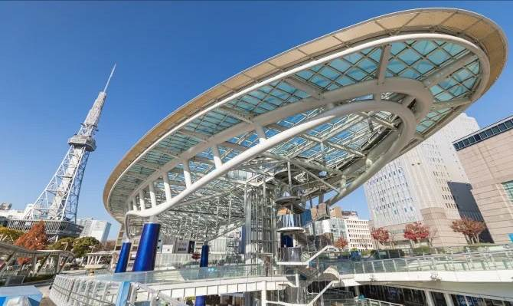

จากนั้นนำทุกท่านเดินทางไปเพลิดเพลินกับการชม “เทศกาลประดับไฟฤดูหนาว (NABANA NO SATO)” ที่นี่นอกจากตอนกลางวันจะเป็นสวนดอกไม้แล้วยามค่ำคืนของช่วงฤดูหนาวในทุกๆปียังประดับไฟอย่างสวยงามในธีมต่างๆหลากหลายโซน ซึ่งเป็นงานจัดแสดงไฟที่ยิ่งใหญ่ติดอันดับ1ของญี่ปุ่น
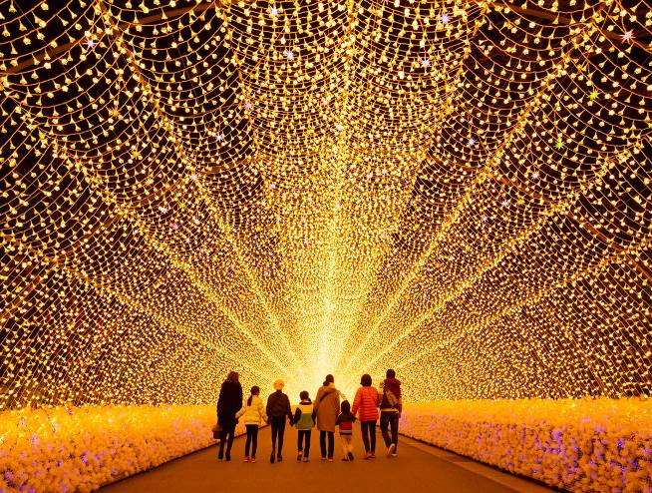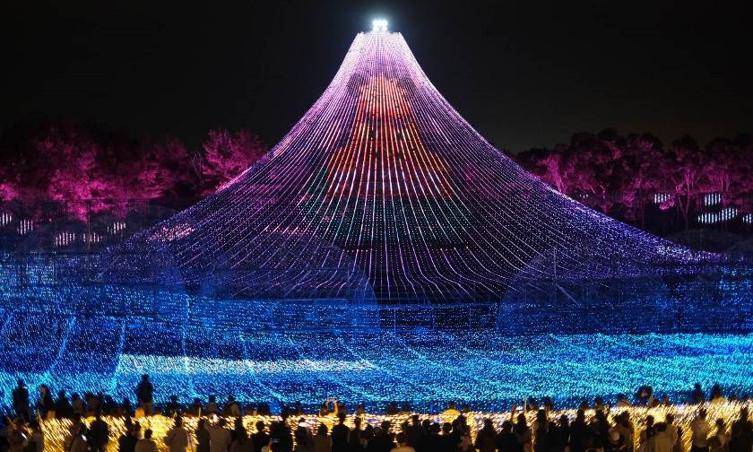

รับประทานอาหารค่ำ ณ ภัตตาคาร

พักที่ CHUBU CENTRAIR HOTEL หรือเทียบเท่า

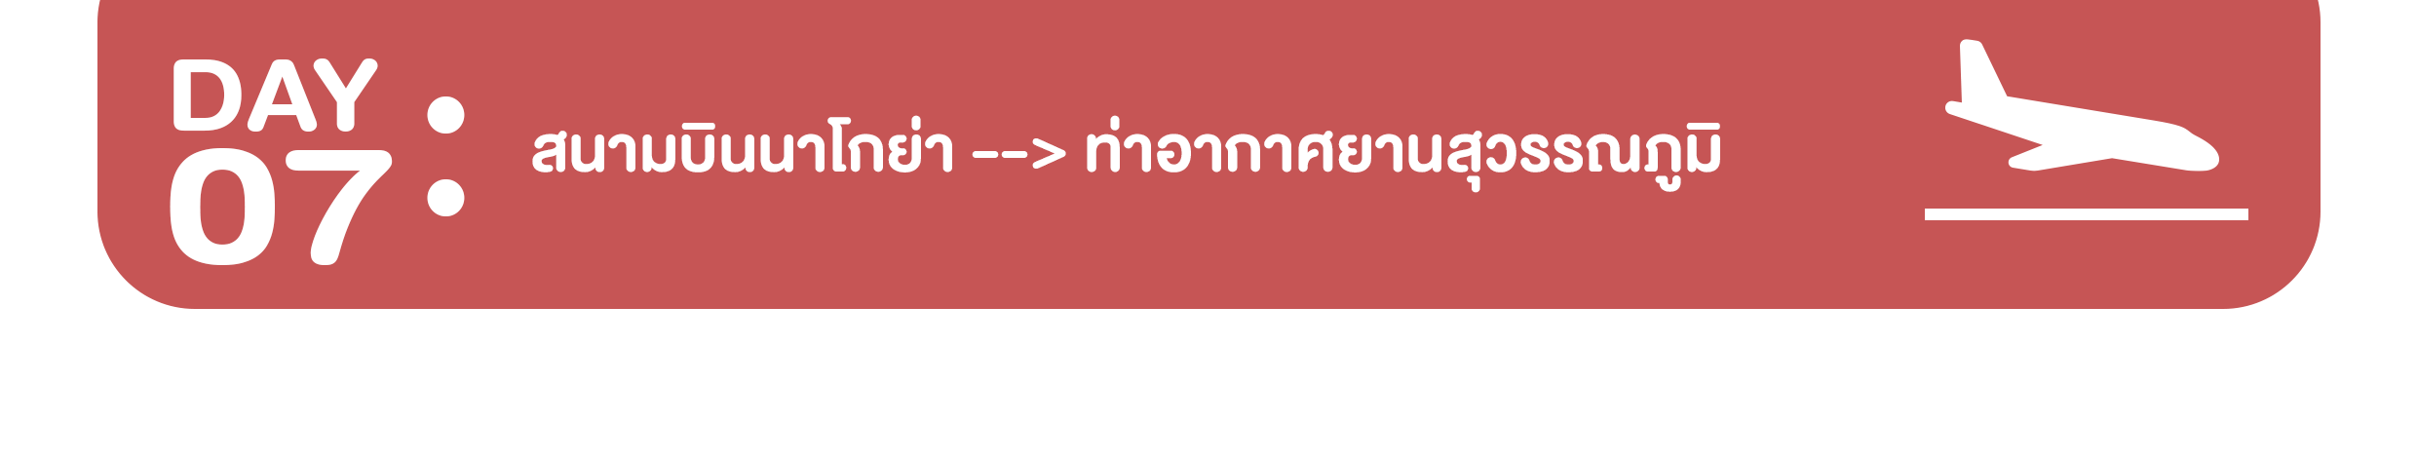
รับประทานอาหารเช้า ณ ห้องอาหารของโรงแรม (กรุณาตรวจเช็คสิ่งของและสัมภาระให้เรียบร้อย)
สมควรแก่เวลาเดินทางสู่ “สนามบินนาโกย่า” เพื่อเดินทางกลับ
10.20 น. เหินฟ้าสู่ สาธารณรัฐสิงคโปร์ โดยสายการบินสิงคโปร์แอร์ไลน์ SINGAPORE AIRLINES (SQ) เที่ยวบินที่
SQ 671 (ใช้เวลาเดินทางประมาณ 6 ชั่วโมง)
16.15 น. เดินทางถึงสนามบินสนามบินชางงีสิงคโปร์ สาธารณรัฐสิงคโปร์ เตรียมรอต่อเครื่องบินระหว่างประเทศสู่ ท่าอากาศยานสุวรรณภูมิ ประเทศไทย
18.35 น. เหินฟ้าสู่ ประเทศไทย โดยสายการบินสิงคโปร์แอร์ไลน์ SINGAPORE AIRLINES (SQ) เที่ยวบินที่
SQ 720 (ใช้เวลาเดินทางประมาณ 2 ชั่วโมง)
20.00 น. เดินทางถึงเมืองไทย พร้อมกับความประทับใจเต็มเปี่ยม

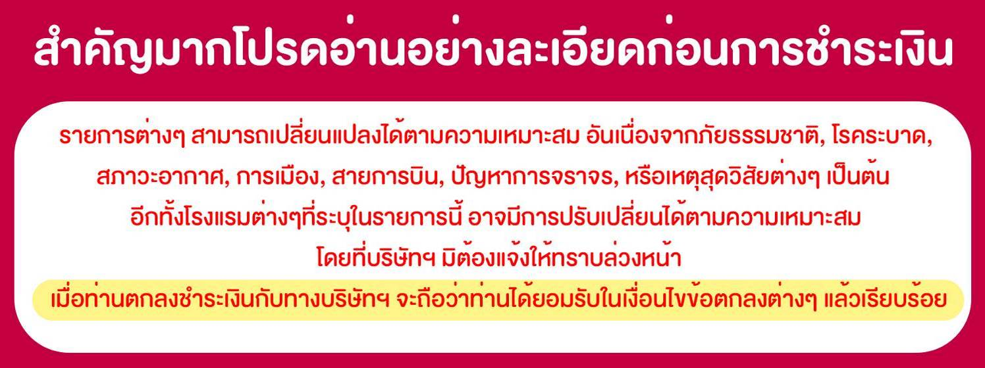

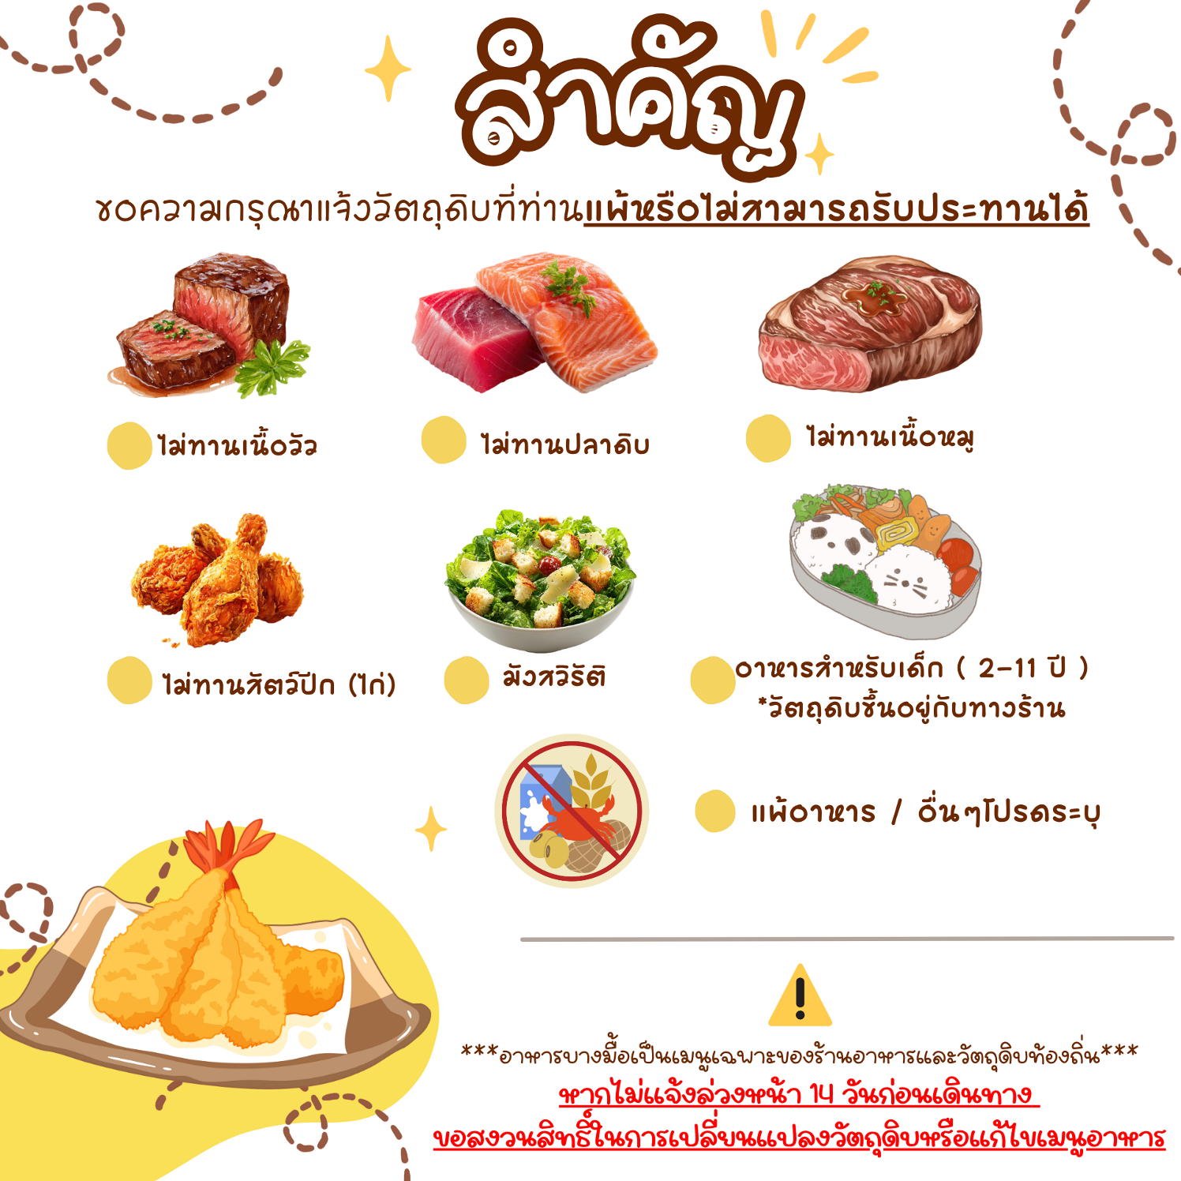

อัตราค่าบริการนี้ประกอบด้วย 2 ส่วน
1.ค่าที่พักและบริการอื่นๆที่เกี่ยวข้องในต่างประเทศ (ไม่รวมค่าตั๋วเครื่องบิน)
2.ค่าตั๋วเครื่องบิน SINGAPORE AIRLINES

: : อัตราค่าบริการเดินทาง : :
สำหรับคณะเดินทาง 25-30 ท่านขึ้นไป (การันตีออกเดินทาง 15 ท่าน)
รหัสกรุ๊ป | วันเดินทาง | ผู้ใหญ่ | เด็กมีเตียง  ( 6-11 ปี) | เด็กไม่มีเตียง  (2-5 ปี) | จอยแลนด์  (ไม่ใช้ตั๋ว)
J-1230-C | 30 ธ.ค 69 - 5 ม.ค 70  (วันขึ้นปีใหม่) | 59,900 | 57,900 | 55,900 | 47,300
กรณีต้องการพักเดี่ยวจ่ายเพิ่มจากราคาผู้ใหญ่ 15,000 บาท
สำหรับเด็กทารก อายุต่ำกว่า 2 ปี (ณ. วันเดินทาง) เช็คราคาตั๋วก่อนทำการจองค่ะ

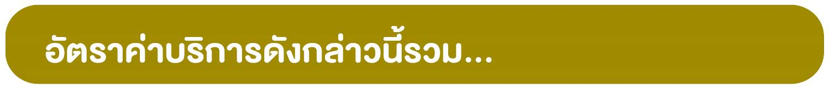
- ตั๋วเครื่องบินไป-กลับ แบบหมู่คณะตามเส้นทางและสายการบินที่ระบุในโปรแกรม (ชั้นทัศนาจร)
- ค่าภาษีสนามบินทุกแห่งตามรายการทัวร์
- ค่าธรรมเนียมน้ำมันที่สายการบินเรียกเก็บ (คำนวณ ณ วันที่ 29/06/2569)
- ค่าอาหาร, ค่าเข้าชม และค่ายานพาหนะทุกชนิด ตามที่ได้ระบุไว้ในรายการ
- โรงแรมที่พักตามระบุไว้ในรายการ หรือในระดับเดียวกัน (หัองพักคู่ TWIN หรือหัองพัก3ท่าน TRIPLE)
- การบริการของมัคคุเทศก์จากเมืองไทยตลอดการเดินทาง 1 ท่าน
- น้ำดื่มที่ญี่ปุ่นท่านละ 1 ขวด / วัน (สำหรับวันที่มีการจัดนำเที่ยว)
- ค่าประกันอุบัติเหตุในระหว่างตลอดการเดินทาง ***ไม่จำกัดอายุผู้เอาประกันภัย***
วงเงินทุนชีวิตจากอุบัติเหตุท่านละ 2,000,000 บาท ดูแลค่ารักษาพยาบาลจากอุบัติเหตุท่านละ 500,000 บาท
**แต่หากลูกค้าท่านใด สนใจซื้อเพิ่มประกันการเดินทางครอบคลุมสุขภาพค่ารักษาพยาบาล COVID-19**
สามารถแจ้งสอบถามข้อมูลเบี้ยประกันเริ่มต้น 500 บาท (ระยะเวลา 5-7วัน) กับทางบริษัทฯ ณ วันที่แจ้งสำรองที่นั่ง

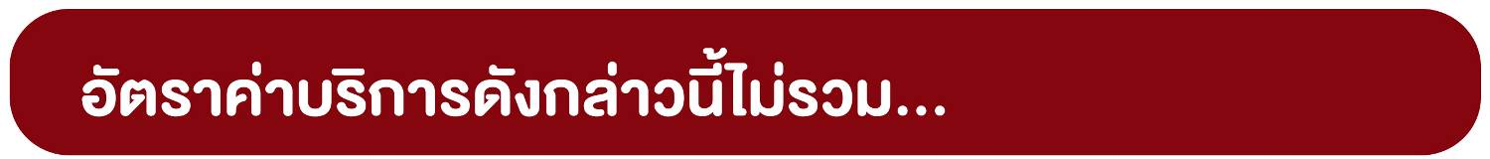
- ค่าภาษีมูลค่าเพิ่ม 7% + หัก ณ ที่จ่าย 3%
- ค่าธรรมเนียมน้ำมันที่สายการบินเรียกเก็บ อาจรวมถึงมีการเรียกเก็บเพิ่มเติมในภายหลัง
- ค่าใช้จ่ายส่วนตัว อาทิ ค่าโทรศัพท์, ค่าซักรีด, ค่าเครื่องดื่มในห้องพัก และค่าอาหารที่สั่งมาในห้องพัก เป็นต้น
- ค่าอาหารและเครื่องดื่มที่สั่งพิเศษในร้านอาหาร นอกเหนือจากที่บริษัทจัดให้ ในรายการทัวร์
- ค่าน้ำหนักของกระเป๋าเดินทางในกรณีที่เกินกว่าสายการบินกำหนด (25 กิโลกรัมต่อท่าน)
- ค่าทำหนังสือเดินทาง / ต่อหน้าเล่มหนังสือเดินทาง
- ค่าทำใบอนุญาตที่กลับเข้าประเทศของคนต่างชาติ หรือต่างด้าว
- ค่าธรรมเนียมวีซ่าเข้าประเทศญี่ปุ่นของคนต่างชาติ (สำหรับคนไทยยกเว้นวีซ่าเข้าญี่ปุ่นพำนักระยะสั้นไม่เกิน 15วัน)
- ค่าเปลี่ยนแปลงตั๋วต่างๆ อาทิเช่น แก้ไขชื่อผู้เดินทาง, เปลี่ยนคนเดินทาง, เปลี่ยนเที่ยวบินกลับ (กรุณาสอบถามเจ้าหน้าที่)
- ราคาทัวร์ข้างต้นยังไม่รวมค่าทิปมัคคุเทศน์นำเที่ยวและคนขับรถรวม 1,500 บาท/ท่าน/ทริป

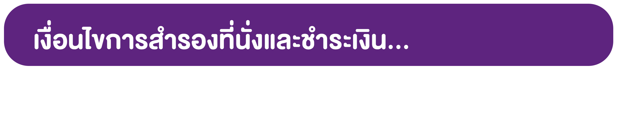
- กรุณาจองทัวร์ล่วงหน้าก่อนการเดินทาง พร้อมชำระมัดจำที่นั่งละ 30,000 บาท เพื่อการันตีสิทธิ์ที่นั่งของท่าน
กรณีลูกค้าทำการจองน้อยกว่าวันเดินทาง 35 วัน ทางบริษัทฯขอสงวนสิทธิ์ในการเก็บค่าทัวร์เต็มจำนวนทันที
- ส่วนที่เหลือชำระก่อนการเดินทางไม่น้อยกว่า 35 วัน มิฉะนั้นถือว่าท่านยกเลิกการเดินทางโดยอัตโนมัติ
(ทางบริษัทฯ อาจมีการเรียกเก็บส่วนที่เหลือทั้งหมดก่อน 35 วัน อันเนื่องจากคณะที่เดินทางนั้นถูกจองเต็มเร็วกว่าปกติ
หรือจำเป็นต้องออกตั๋วเครื่องบิน เพื่อเลี่ยงการเก็บส่วนค่าธรรมเนียมเชื้อเพลิง และค่าภาษีสนามบิ7นที่มีการเปลี่ยนแปลง)
- พร้อมส่งสำเนาหนังสือเดินทางให้เจ้าหน้าที่ฝ่ายขาย, เลขสะสมไมล์ (หากมี), ประเภทอาหารที่ทานไม่ได้หรือประเภทอาหารที่ทำให้เกิดการแพ้ เช่น เนื้อวัว อาหารทะเล เป็นต้น ท่านสามารถแจ้งรีเควสอื่นๆ เพิ่มเติมกับเจ้าหน้าที่ เพื่ออำนวยความสะดวกก่อนการเดินทาง
**กรณีที่ลูกค้ามีการชำระค่าทัวร์ทั้งหมดหรือบางส่วน
ทางบริษัทฯถือว่าท่านยอมรับเงื่อนไขและข้อตกลงต่างๆที่ทางทัวร์ระบุไว้ทั้งหมดนี้แล้ว**

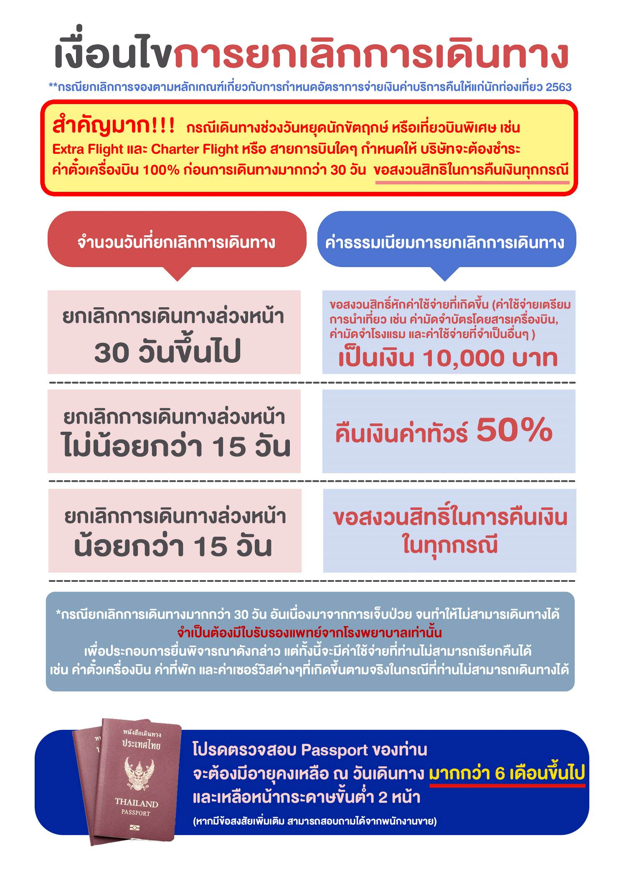


- บริษัทฯ ขอสงวนสิทธิ์ในการเลื่อนหรือยกเลิกการเดินทาง หากคณะทัวร์มีผู้เดินทางต่ำกว่า 15 ท่าน โดยจะแจ้งให้ผู้เดินทางทราบล่วงหน้าอย่างน้อย 15 วัน ก่อนการเดินทาง(อาจเปลี่ยนแปลงราคาในกรณีที่มีผู้ร่วมเดินทางไม่ถึงจำนวนที่ระบุ)
- กรณีท่านมีการเดินทางด้วยตั๋วเครื่องบินภายในประเทศหรือออกตั๋วโดยสารระหว่างประเทศเอง ต้องรบกวนแจ้งให้กับเราทราบ ณ วันที่สำรองที่นั่ง หากไม่มีการแจ้งเรื่องไว้ จะไม่สามารถเรียกร้องค่าเสียหายที่เกิดขึ้นจากตั๋วเครื่องบินดังกล่าวได้
- กรุณา อย่าขีดเขียน ฉีก หรือประทับตราใดๆ ที่ไม่เกี่ยวข้อง ลงในหนังสือเดินทาง หากทางสายการบินไม่อนุญาตให้ เช็คอิน หรือตำรวจตรวจคนเข้าเมืองประเทศนั้นๆ ปฎิเสธการเข้า-ออกประเทศ ทางบริษัทไม่รับผิดชอบทุกกรณี
- การให้บริการของรถบัสนำเที่ยวในประเทศญี่ปุ่นมีข้อกำหนดตามกฎหมายช่วงเวลา 08:00น.-19:00น. ขอสงวนสิทธิ์ในการปรับเปลี่ยนการเดินทางตามสถานการณ์อย่างเหมาะสม
- ที่นั่งบนเครื่องบินของกรุ๊ปทัวร์เป็นไปโดยสายการบินเป็นผู้กำหนด ซึ่งทางบริษัทฯ แจ้งคำขอได้ตามขั้นตอน แต่ไม่สามารถเข้าไปแทรกแซงจัดการแทนได้
- มาตรฐานของโรงแรมในประเทศญี่ปุ่นนั้น จะมีความแตกต่างกันกับมาตรฐานระดับสากล
  - 1. ห้อง SGL (ห้องนอนเดี่ยว) ขนาดเตียงประมาณ 130-140 ซ.ม. ตามมาตรฐานของโรงแรมในประเทศญี่ปุ่น
  - 2. ห้อง TWN (ห้องนอนคู่) ประเภทนิยมตามมาตรฐานการพักคู่สำรับ 2 เตียง (WESTERN ROOM)
  - 3. ห้อง DOUBLE (ห้องนอนคู่) **บางโรงแรมมีขนาดเตียงเล็กเท่าห้อง SINGLE ขนาดเตียงประมาณ
130-140 ซ.ม. ซึ่งบางโรงแรมจะมีห้องประเภทนี้ไม่เพียงพอ ทางบริษัทจะจัดเป็นห้อง (TWIN) ให้ลูกค้าโดยอัตโนมัติ
  - 4. ห้อง TRIPLE (ห้องสามเตียง) ***บางโรงแรมจะมีห้องพักประเภทสามเตียงไม่เพียงพอ รวมถึงบางโรงแรมอาจไม่มีบริการห้องประเภทนี้ ท่านจะได้พักเป็น ห้อง TWN + ฟูกเสริม สำหรับ 1 ท่าน หรืออาจมีความจำเป็นที่ต้องแยกพักแบบ (TWIN+SINGLE) โดยขึ้นอยู่กับดุลพินิจของโรงแรม ซึ่งทางบริษัทฯ แจ้งคำขอได้ตามขั้นตอน แต่ไม่สามารถเข้าไปแทรกแซงจัดการแทนได้
**หากลูกค้าไม่สะดวกพักเป็นเตียงเสริมหรือฟูกเสริม ท่านสามารถติดต่อแจ้งเปลี่ยนเป็นพักเดี่ยวได้ (โดยมีค่าใช้จ่ายพักเดี่ยวเพิ่มเติม)
**กรณีครอบครัวเลือกประเภทห้องพักไม่ตรงกัน TWN+SGL+TRP ห้องพักแต่ละประเภท ขึ้นอยู่กับการจัดแปลนห้องพักของแต่ละโรงแรม อาจจะไม่ได้อยู่ชั้นเดียวกัน หรืออยู่ติดกัน

- บริษัทฯ ขอสงวนสิทธิ์เก็บค่าภาษีสนามบินทุกแห่งและภาษีตั๋วทุกชนิดเพิ่ม หากสายการบินปรับขึ้นก่อนวันเดินทาง
- หากท่านไม่เดินทางกลับพร้อมคณะทัวร์ ตั๋วเครื่องบินขากลับซึ่งยังไม่ได้ใช้ ไม่สามารถนำมาขอคืนเงินได้
- ในระหว่างการท่องเที่ยวนี้ หากท่านไม่ใช้บริการใดๆ ไม่ว่าทั้งหมดหรือบางส่วน ถือว่าท่านสละสิทธิ์ ไม่สามารถเรียกร้องขอคืนค่าบริการได้
- ค่าบริการที่ท่านชำระกับทางบริษัทฯ เป็นการชำระแบบเหมาขาด และทางบริษัทฯได้ชำระให้กับบริษัทฯ ตัวแทนแต่ละแห่งแบบเหมาขาดเช่นกัน ดังนั้นหากท่านมีเหตุอันใดที่ทำให้ท่านไม่ได้ท่องเที่ยวพร้อมคณะตามรายการที่ระบุไว้ ท่านจะขอคืนค่าบริการไม่ได้
- หากท่านถูกเจ้าหน้าที่ตรวจคนเข้าเมืองของประเทศนั้นๆ ปฏิเสธการเข้า-ออกเมือง ด้วยเหตุผลใดๆ ก็ตาม ถือเป็นเหตุผลซึ่งอยู่นอกเหนืออำนาจและความรับผิดชอบของบริษัทฯ ทางบริษัทฯขอสงวนสิทธิ์ที่จะไม่คืนเงินบางส่วนหรือทั้งหมด
- หากท่านถูกปฏิเสธการเข้า-ออกเมือง ไม่ว่าประเทศใดจนทำให้ท่านไม่สามารถเดินทางต่อไปได้ คณะทัวร์ท่านอื่นๆ รวมถึงไกด์จะไม่สามารถรอท่าน ณ สนามบินได้ จำเป็นต้องออกเดินทางตามโปรแกรมที่วางไว้ แต่ทางตัวแทนบริษัทฯ จะทำหน้าที่ประสานงานและเจ้าหน้าที่จะทำการติดต่อช่วยเหลือท่านเป็นระยะ
- บริษัทฯ จะไม่รับผิดชอบในกรณีที่กองตรวจคนเข้าเมืองของประเทศไทยงดออกเอกสารเข้าเมืองให้กับชาวต่างชาติ หรือ คนต่างด้าวที่พำนักอยู่ในประเทศไทย แต่จะทำหน้าที่ช่วยเหลือเจรจา แต่อำนาจสิทธิ์ขาดเป็นของทางกองตรวจคนเข้าเมือง
- บริษัทฯ ขอสงวนสิทธิ์ที่จะไม่รับผิดชอบต่อค่าใช้จ่ายใดๆ ในกรณีที่เกิดเหตุสุดวิสัย เช่น การยกเลิกหรือล่าช้าของสายการบิน, อุบัติเหตุ, ภัยธรรมชาติ, การนัดหยุดงาน, การจลาจล หรือสิ่งของสูญหายตามสถานที่ต่าง ๆ ที่เกิดเหนืออำนาจควบคุมของบริษัทฯ
- บริษัทฯ จะทำหน้าที่เป็นตัวแทนในการเรียกร้องค่าชดใช้จากสายการบิน, โรงแรมหรือบริษัทขนส่งเมื่อเกิดการสูญหายของ สัมภาระระหว่างการเดินทาง แต่จะไม่รับผิดชอบต่อการสูญหายดังกล่าว
- บริษัทฯ ขอสงวนสิทธิ์ที่จะเปลี่ยนแปลงรายการทัวร์ตามความเหมาะสม และสถานการณ์ต่างๆ ทั้งนี้ทางบริษัทฯ จะยึดถือและคำนึงถึงความปลอดภัย รวมถึงประโยชน์สูงสุดของลูกค้าส่วนมากเป็นสำคัญ
- เมื่อท่านตกลงชำระเงินไม่ว่าทั้งหมดหรือบางส่วนกับทางบริษัทฯ จะถือว่าท่านได้ยอมรับในเงื่อนไขข้อตกลงต่างๆ แล้ว

